PENGARUH JENIS COOLANT DAN VARIASI SIDE CUTTING EDGE ANGLE TERHADAP KEKASARAN PERMUKAAN BUBUT TIRUS BAJA EMS 45

(Influence of Coolant Type and Side Cutting Edge Angle Variation on the Surface Roughness of Steel Tapered Lathe EMS 45)

Ma’ruf Mujahid
Email: maruf.mujahid2611@gmail.com, Prodi Pendidikan Teknik Mesin Universitas Negeri Semarang
Dr. Wirawan Sumbodo, M.T.
Email: wirawansumbodo@mail.unnes.ac.id, Prodi Pendidikan Teknik Mesin Universitas Negeri Semarang
Drs. Pramono, M.Pd.
Email: prm_pramono@yahoo.com Prodi Pendidikan Teknik Mesin Universitas Negeri Semarang

Abstrak
Penelitian ini bertujuan untuk mengetahui pengaruh jenis coolant dan variasi sudut Side Cutting Edge Angle terhadap kekasaran permukaan bubut tirus EMS 45. Dalam proses pembubutan tirus, sebanyak 12 benda kerja mendapatkan perlakukan yang berbeda, yaitu dengan variasi jenis coolant dan variasi sudut side cutting edge angle (SCEA). Hasil penelitian dapat disimpulkan pada penggunaan jenis coolant yang menghasilkan nilai rerata kekasaran permukaan terendah adalah jenis coolant Dromus (4.061 µm), dan jenis coolant yang menghasilkan nilai rerata kekasaran permukaan tertinggi adalah Air (5.645 µm). Sudut (SCEA) yang ditentukan semakin besar, maka nilai kekasaran permukaan yang dihasilkan juga tinggi Nilai kekasaran permukaan terbaik diperoleh pada penggunaan jenis coolant Dromus dan besar variasi sudut Side Cutting Egde Angle sebesar 8⁰ yang menghasilkan nilai Ra sebesar 3.200 µm. Kemudian untuk nilai kekasaran permukaan terendah adalah pada penggunaan jenis coolant Air dan besar variasi sudut Side Cutting Egde Angle sebesar 18⁰ yang menghasilkan nilai Ra sebesar 7.311 µm.

Kata kunci: jenis coolant, sudut SCEA, kekasaran permukaan.

Abstract
The aim of this research is to know the influence of coolant type and Side Cutting Edge Angle variation on the surface roughness of tapered lathe EMS 45. In the process of tapered turning, 12 workpiece get different treatment, that is by variation of coolant type and angle variation of side cutting edge angle (SCEA). The result of the research can be concluded on the use of coolant type which yield the lowest mean value of surface roughness is Dromus coolant type (4.061 μm), and the coolant type that produce the highest mean surface roughness value is Water (5,645 μm). The highest surface roughness is obtained on the use of the Dromus coolant type and the angle variation of the Side Cutting Egde Angle of 8⁰ which produces a Ra value of 3,200 μm. Then for the lowest surface roughness value is on the use of Water coolant type and large angle Side Cutting Egde Angle of 18⁰ which yields Ra value of 7,311 μm.

Keywords: coolant type, SCEA angle, surface roughness.

PENDAHULUAN
Dalam bidang manufaktur terdapat banyak proses permesinan yang dikerjakan, seperti proses bubut (turning), skrap, frais (milling), gerinda (grinding), dan gergaji (sawing). Proses bubut tidak hanya membuat material yang berbentuk silinder saja. Pembubutan juga dapat membuat produk yang memiliki karakteristik yang ideal dan bentuk yang rumit, salah satunya adalah bentuk tirus. Parameter permesinan sangat berpengaruh guna menghasilkan produk yang berkualitas, salah satu kualitas yang ingin didapat dari produk adalah tingkat kekasaran suatu produk yang dihasilkan. Cara untuk menjaga tingkat kekasaran permukaan pada proses pembubutan adalah dengan menyesuaikan geometri atau sudut pahat yang dibuat.
Geometri alat dengan berbagai sudut, memilik fungsi yang penting dalam operasi mesin. Disimpulkan bahwa geometri alat potong merupakan hal yang sangat penting dalam pembentukan pahat bubut. (Kalpakjian dan Schmid, 2009:618).
Selain dari variasi besar sudut pahat yang ditentukan, cairan pendingin juga harus diperhatikan karena cairan pendingin memiliki fungsi sebagai pembersih atau pembawa geram, menurunkan gaya pemotongan, memperhalus benda kerja dan memperpanjang umur pahat. Cairan pendingin mempunyai kegunaan yang khusus dalam proses pemesinan. Selain untuk memperpanjang umur pahat, cairan pendingin dalam beberapa kasus, mampu menurunkan gaya dan memperhalus permukaan produk hasil pemesinan. (Widarto et al, 2008:315). Menurut Santoso ( 2013:76) Cairan pendingin berdasarkan komposisinya terdiri atas: a) Cairan sintetik, b) Cairan emulsi, c) Cairan semi sintetik, d) Minyak (cutting oils).
Dalam penelitian Ardiansyah, D. A. Meneliti tentang Pengaruh Jenis Pahat dan Cairan Pendingin serta Kedalaman Pemakanan Terhadap Tingkat Kekasaran dan Kekerasan Permukaan Baja ST60. Hasil penelitian adalah kekasaran permukaan baja terbaik atau terendah adalah 14,81 µm. yang diperoleh dari jenis pahat terkeras (HSS Japan), cairan pendingin (Dromus), dan kedalaman pemakanan terendah (0,2 mm). Sedangkan kekerasan permukaan baja terbaik atau tertinggi adalah 62,90 Kg/mm² yang diperoleh dari jenis pahat terkeras (HSS Japan), cairan pendingin (cutting APX), dan kedalaman pemakanan terendah (0,2 mm).
Tujuan dilaksanakan penelitian ini adalah untuk mengetahui pengaruh jenis coolant dan variasi sudut Side Cutting Edge Angle terhadap kekasaran permukaan bubut tirus EMS 45. Pada penelitian ini menggunakan mesin bubut konvensional dengan alat bantu Tapper Atachment, dan bahan yang digunakan adalah baja karbon sedang EMS 45.
METODE PENELITIAN
Bahan
- Baja EMS 45
Baja EMS 45 adalah jenis baja karbon sedang dengan kandungan karbon (C) sebesar 0,45%.
- Cairan pendingin (coolant): Dromus, Oli Meditran S40, Air.
Alat
Alat yang digunakan dalam penelitian ini adalah:
- Mesin bubut konvensional merk Sunmaster AHL-1860
- Alat bantu Tapper Attachment.
- Pahat jenis HSS (high speed steel)
- Jangka sorong digunakan untuk mengukur dimensi benda uji.
- Pompa Aquarium.
- Alat uji kekasaran Surfcorder SE300.
Skema Penelitian
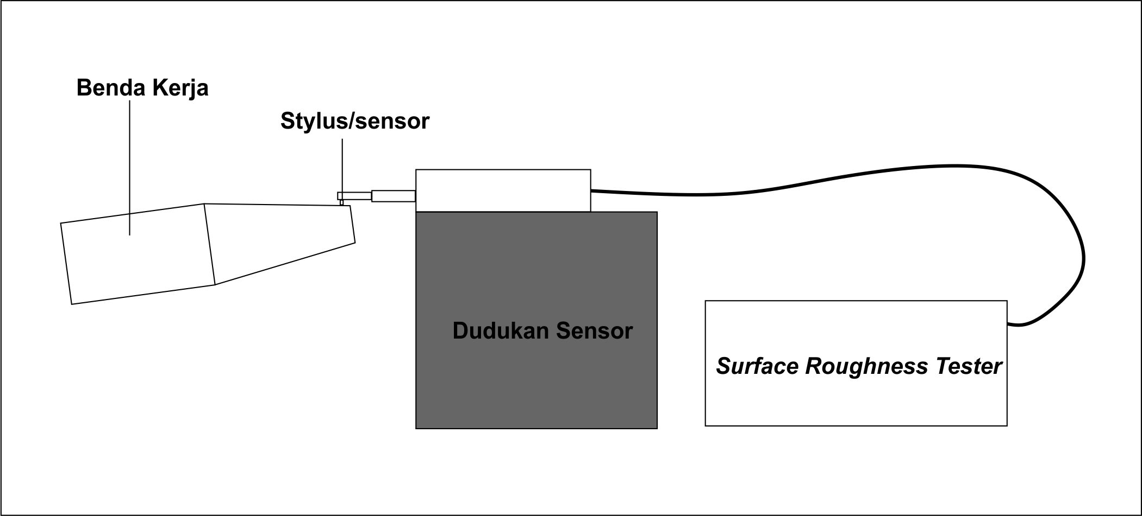
Gambar 3.1 Skema Pengukuran Kekasaran
Proses Penelitian
- Pemotongan benda kerja
Pemotongan benda kerja panjang 100mm dan diameter 25mm
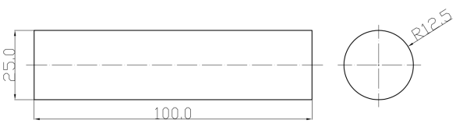
Gambar 3.3 Benda kerja penelitian
- Pengasahan Pahat HSS
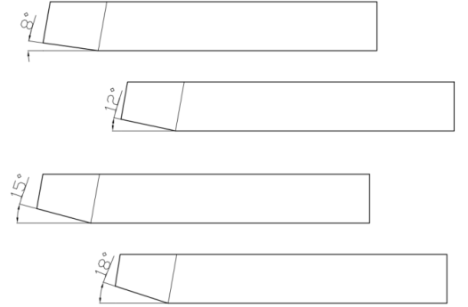
Gambar 3.4 Variasi sudut potong sisi samping
- Pembubutan Tirus
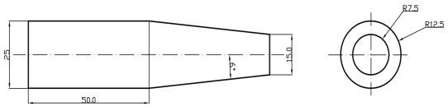
Gambar 3.5 Benda kerja bubut tirus
- Pengujian Kekasaran Permukaan
Dilakukan pengujian sebanyak 2 kali pada titik yang berbeda, sehingga didapat 12 data penelitian.
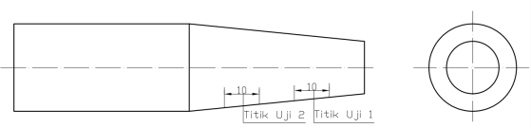
Gambar 3.6 Titik uji benda kerja
Teknik analisis data
Data yang diperoleh dari penelitian ini berupa angka Ra (rata-rata kekasaran permukaan). Agar data tersebut menjadi mudah untuk dipahami orang lain, maka perlu teknik analisis data yang sesuai dengan jenis penelitian yang dilakukan. Teknik analisis data yang digunakan menggunakan teknik analisis data deskriptif.

HASIL DAN PEMBAHASAN
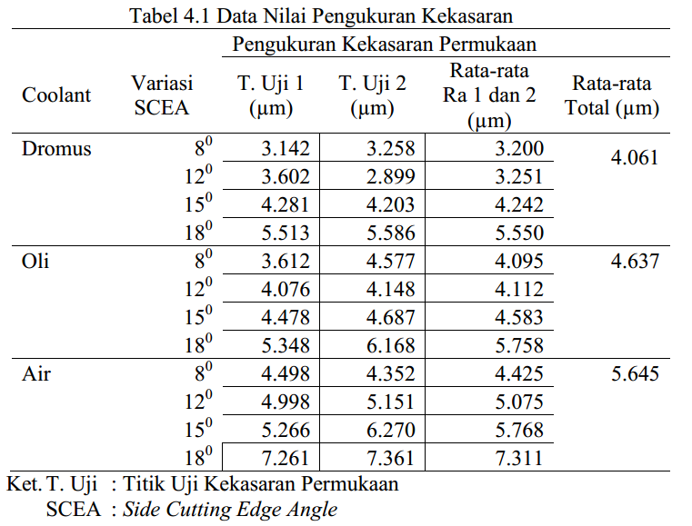
- Rata-rata Ra berdasarkan jenis coolant.
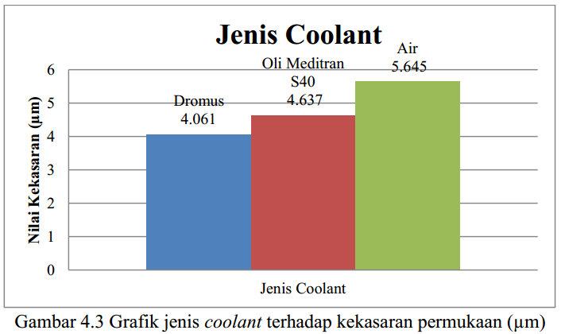
Pada gambar 4.3 menunjukan Penggunaan jenis coolant Dromus diperoleh rata-rata permukaan kekasaran (Ra) sebesar 4.061 µm, kemudian untuk jenis coolant Oli Meditran S40 diperoleh Ra sebesar 4.637 µm, dan yang terahir adalah penggunaan jenis coolant Air memperoleh hasil pengukuran Ra sebesar 5.645 µm.
- Tingkat kekasaran permukaan benda kerja berdasarkan cairan pendingin Dromus Tipe B.
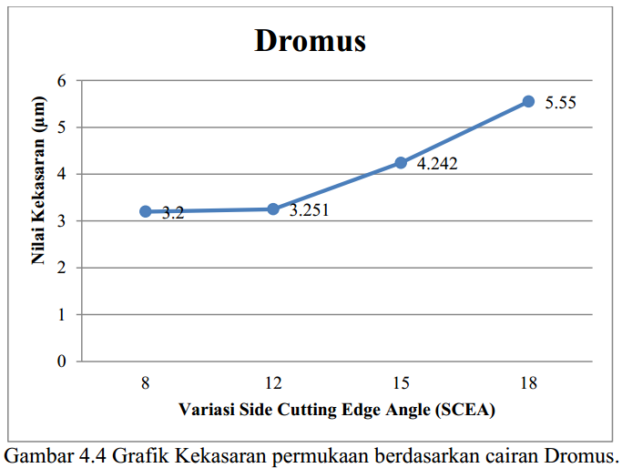
Pada gambar 4.4 menunjukan grafik dari hasil pengukuran kekasaran permukaan berdasarkan variasi sudut side cutting edge angle dengan penggunaan jenis coolant dromus. Pada variasi sudut 8⁰ diperoleh harga rata-rata Ra sebesar 3,200 µm, kemudian untuk pengukuran kekasaran pada sudut 12⁰ memperoleh harga Ra sebesar 3.251 µm. Untuk variasi sudut 15⁰ memperoleh harga Ra sebesar 4.242 µm, dan yang terahir pada variasi sudut 18⁰ diperoleh harga Ra sebesar 5.550 µm.
- Tingkat kekasaran permukaan benda kerja berdasarkan cairan pendingin Oli Meditran S40.
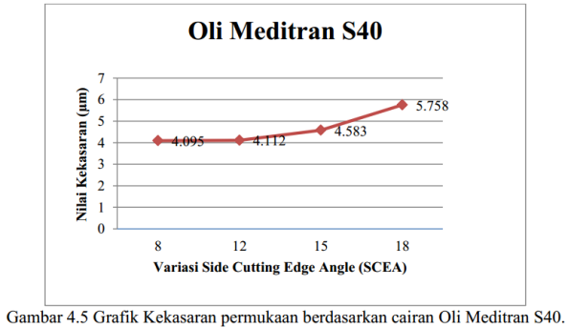
Pada gambar 4.5 menunjukan grafik dari hasil pengukuran kekasaran permukaan berdasarkan variasi sudut side cutting edge angle dengan penggunaan jenis coolant Oli Meditran S40. Pengukuran kekasaran pada sudut 8⁰ memperoleh hasil Ra sebesar 4.095 µm, kemudian pada variasi sudut 12⁰ diperoleh hasil pengukuran sebesar 4.112 µm. Pada variasi sudut 15⁰ harga Ra yang diperoleh sebesar 4.583 µm, dan untuk sudut terkecil dari variasi side cutting edge angle yakni 18⁰ memperoleh harga Ra sebesar 5.758 µm.
- Tingkat kekasaran permukaan benda kerja berdasarkan cairan pendingin Air.
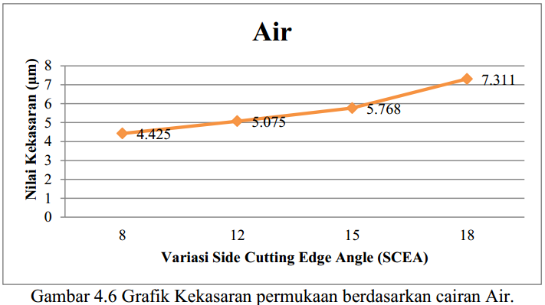
Pada gambar 4.6 menunjukan grafik dari hasil pengukuran kekasaran permukaan berdasarkan variasi sudut side cutting edge angle dengan penggunaan jenis coolant Air. Untuk variasi sudut 8⁰ memperoleh hasil pengukuran kekasaran permukaan sebesar 4.425 µm, selanjutnya hasil pengukuran kekasaran permukan dengan variasi sudut 12⁰ memperoleh hasil Ra sebesar 5.075 µm. Pada variasi sudut side cutting edge angle 15⁰ diperoleh harga Ra sebesar 5.768 µm, dan variasi terahir sudut side cutting edge angle yaitu 18⁰ memperoleh hasil Ra sebesar 7.311 µm.
- Perbandingan tingkat kekasaran permukaan benda kerja untuk masing-masing jenis coolant dan variasi sudut.
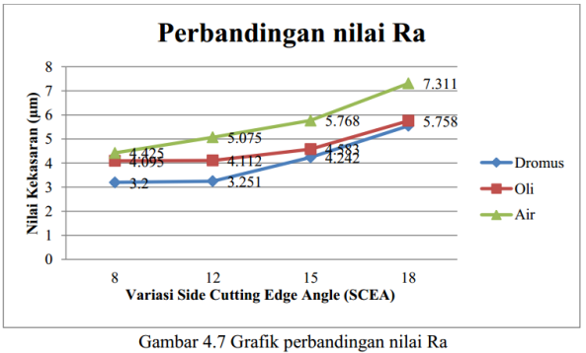
Pada gambar 4.7 menunjukan perbedaan hasil pengukuran kekasaran permukaan benda kerja. Dapat diketahui bahwa rata-rata kekasaran terbaik atau terendah adalah 3.200 µm pada variasi sudut side cutting edge angle sebesar 8⁰ dengan penggunaan jenis coolant Dromus. Sedangkan untuk rata-rata kekasaran tertinggi adalah 7.311 µm pada variasi sudut sebesar 18⁰ dengan penggunaan jenis coolant Air.
SIMPULAN DAN SARAN
- Simpulan
Berdasarkan penelitian dan pengujian yang telah dilakukan, dapat ditarik beberapa kesimpulan dari hasil yang diperoleh, antara lain adalah:
- Jenis coolant yang menghasilkan nilai rerata kekasaran permukaan terendah adalah jenis coolant Dromus (4.061 µm), dan untuk jenis coolant yang menghasilkan nilai rerata kekasaran permukaan tertinggi adalah Air (5.645 µm)
- Sudut Side Cutting Edge Angle (SCEA) yang ditentukan semakin besar, maka nilai kekasaran permukaan yang dihasilkan menjadi rendah atau dapat dimaksudkan bahwa permukaan benda kerja menjadi lebih halus.
- Hasil dari nilai kekasaran permukaan terbaik diperoleh pada penggunaan jenis coolant Dromus dan besar variasi sudut Side Cutting Egde Angle sebesar 8⁰ yang menghasilkan nilai Ra sebesar 3.200 µm. Kemudian untuk nilai kekasaran permukaan paling kasar adalah pada penggunaan jenis coolant Air dan besar variasi sudut Side Cutting Egde Angle sebesar 18⁰ yang menghasilkan nilai Ra sebesar 7.311 µm.
- Dari hasil tersebut dapat diklasifikasikan kelas kekasaran yang terbentuk menurut ISO atau DIN 4763:1981. Untuk nilai kekasaran terendah (3.200 µm) masuk dalam kelas N8. Kemudian untuk nilai kekasaran tertinggi (7.311 µm) masuk dalam kelas kekasaran N9.
- Saran
- Penggunaan mesin bubut konvensional diharapkan dalam kondisi optimal sesuai dengan ketentuan penggunaan
- Metode pemberian jenis coolant yang di lakukan haruslah sama, karena pada proses ini sangatlah penting dalam mempengaruhi pembubutan dan dapat menghasilkan tingkat kekeasaran permukaan yang sebenarnya.
- Sebelum melakukan pengujian kekasaran sebaiknya dilakukan pengkaliberasian alat uji agar menghasilkan nilai kekasaran permukaan yang valid atau akurat.
- Bagi peneliti lain yang akan melakukan penelitian selanjutnya, diharapkan untuk lebih mengembangkan variabel yang sudah ada, sehingga dapat melengkapi referensi dalam proses pembubutan konvensional khususnya dengan menggunakan alat bantu Taper Attachment.
DAFTAR PUSTAKA
Ardiansyah, D. A. Pengaruh Jenis Pahat dan Cairan Pendingin serta Kedalaman Pemakanan Terhadap Tingkat Kekasaran dan Kekerasan Permukaan Baja ST60 Pada Proses Bubut Konvensional. 83-90.

Astrini, I. R. 2016. Pengaruh Heat Threatment Dengan Variasi Media Quenching Air dan Oli Terhadap Struktur Mikreo dan Nilai Kekerasan Baja Pegas Daun AISI 6135.

Atedi, B dan Agustono, B. 2005. Standar Kekasaran Permukaan Bidang Pada Yoke Flange Menurut ISO R.1302 dan DIN 4768 Dengan Memperhatikan Nilai Ketidakpastiannya. Media Mesin, 6/2: 63-69.

Bohler. 2016. Test Certificate. Jakarta: PT. Bhinneka Bajanas.

Farizi, A. Z. Pengaruh Variasi Sudut Potong Mayor dan Feeding Terhadap Kekasaran Permukaan Hasil Proses Bubut Tirus Alumunium 6061. 1-9.

Fikmar, T. B. 2013. Pengaruh Kedalaman Alur Back Chipping Pada Pengelasan Listrik SMAW Baja Karbon Sedang AISI 104 Terhadap Uji Kekuatan Tarik. Jurnal FEMA, 1/4 : 18-27.

Kalpakjian, S. dan Schmid, S.R. 2009. Manufacturing Engineering And Technology. New York: Pearson.

Lesmono, I. 2013. Pengaruh Jenis Pahat, Kecepatan Spidel, dan Kedalaman Pemakanan Terhadap Tingkat Kekasaran dan Kekerasan Permukaan Baja ST42 Pada Proses Bubut Konvensional.Jurnal Teknik Mesin.1/3: 48-55.

Munaji, S. 1980, Dasar-Dasar Metrologi Industri, Proyek Pengembangan Lembaga Pendidikan Tenaga Kependidikan. Jakarta.

Pratama, A. et al. Pengaruh Variasi Feeding dan Rasio L/D Terhadap Kekasaran Permukaan Hasil Proses Bubut Tirus. 1-8.

Santoso, J. 2013. Pekerjaan Mesin Perkakas. Jakarta: Kementerian Pendidikan & Kebudayaan.

Smith, G. T. 2008. Advanced Machining: The Handbook of Cutting Technology. London. Verlag London Limited.

Sugiyono. 2013. Metode Penelitian Pendidikan (Pendekatan Kuantitatif, Kualitatif, dan R&D). Bandung: CV Alfabeta.

Sumbodo, W. 2008. Teknik Produksi Mesin Industri Jilid 2. Jakarta: Direktorat Pembinaan Sekolah Menengah Kejuruan.

Susarno, A. 2012Studi Pengaruh Sudut Potong Pahat HSS Pada Proses Bubut Dengan Tipe Pemotongan Orthogonal Terhadap Kekasaran Permukaan., Naskah Publikasi Tugas Akhir: 1-14.

Tupan J. M. 2010. Rekayasa Kualitas Bunyi Sound System Mengunakan Desain Eksperimen Faktorial. ARIKA, 4/2 : 97-108.

Widarto. et. al. 2008. Teknik Permesinan untuk SMK. Jakarta: Direktorat jenderal manajemen Pendidikan Dasar dan Menengah.

